Тестирование мобильного приложения

«Shopping-list»

**1.Цель тестирования**

Основная цель тестирования заключалась в оценке удобства использования, функциональности и эстетики интерфейса, а также выявлении возможных проблем, которые могут повлиять на опыт пользователя.

**2. Обзор приложения**

Приложение Shopping-list помогает пользователям эффективно составлять и управлять списками покупок.

Приложение позволяет пользователям легко создавать список покупок и редактировать его. По мере выполнения покупок, пользователь может отметь задачу о покупке выполненной, что делает процесс более организованным.

В случае необходимости удаления задачи о покупке из списка, пользователь может легко удалить задачу из списка покупок.

**3.Объем тестирования**

В ходе тестирования была выполнена серия проверок, включающая функциональное тестирование и тестирование интерфейса. Тестирование проводилось исключительно на эмуляторе.

Функциональное и тестирование интерфейса проводились по следующим модулям:

- добавление задачи;

- редактирование задачи;

- удаление задачи;

- сохранение задачи;

- отметка выполненных задач.

**4. Метрики**

а) количество выполненных и запланированных проверок из чек листа;

б) количество запланированных и выполненных тест кейсов;

в) количество пройденных/не пройденных проверок

|  |  |  |  |  |  |
| --- | --- | --- | --- | --- | --- |
| Чек лист запланировано | Чек лист - выполнено | Тест кейс - запланировано | Тест кейс- выполнено | Всего пройдено | Всего не пройдено |
| 15 | 15 | 15 | 15 | 24 | 6 |

**Общее количество пройденных/не пройденных проверок**

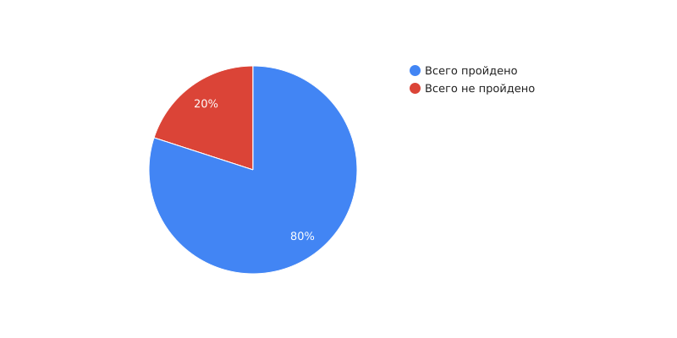

г) распределение дефектов по модулям и степени важности

|  |  |  |  |  |
| --- | --- | --- | --- | --- |
| Важность | Добавление  задачи | Редактирование задачи | Общие проверки | Всего |
| Критическая |  |  |  |  |
| Высокая | 1 | 3 | 1 | 5 |
| Средняя |  |  | 1 | 1 |
| Минимальная |  |  |  |  |
| **Всего** |  |  |  | **6** |

**Графическое изображение дефектов по степени важности**

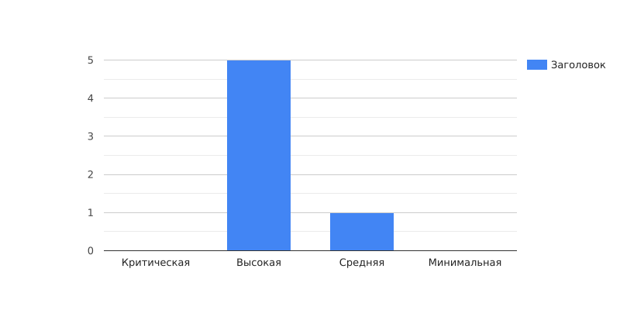

**Диаграммное распределение проверок по модулям**

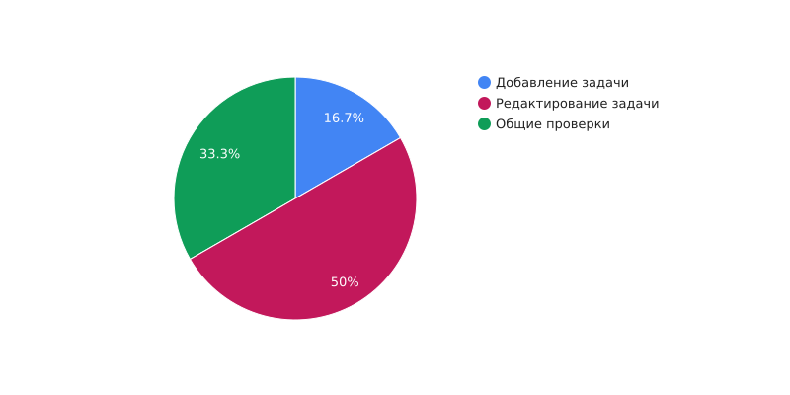

**5. Описание процесса тестирования**

Тестирование осуществлялось методом черного ящика.

Функциональные тесты проводились согласно документам «Чек-лист для тестирования мобильного приложения. Функциональные проверки» и «Тест кейсы для тестирования мобильного приложения».

Проведены тесты для оценки корректности выполнения функциональных требований. Тестирование основных функций было проведено, включая позитивные и негативные проверки.

Общие проверки проводились согласно документу «Чек-лист для тестирования мобильного приложения. Общие проверки»

Выполнены проверки пользовательского интерфейса.

Тестирование проводилось только на эмуляторе, что ограничило возможность некоторых проверок, таких как тестирование совместимости и безопасности, тестирование производительности, тестирование на разных типах устройств и на разных ОС. В результате, часть проверок не могла быть выполнена в полном объеме.

Рекомендуется провести тестирование на реальных устройствах для полного охвата функциональности и выявления возможных проблем, которые не были обнаружены на эмуляторе.

**6. Улучшения**

- Рекомендация установить возможность напоминания о покупках, чтобы не забывать о необходимых покупках;

- Рекомендация установить совместное использование, чтобы пользователь мог делиться списком с другими пользователями;

- Добавить возможность добавлять более 10 задач для покупок;

- Добавление автоматической сортировки по статусу выполнено/не выполнено, чтобы все выполненные задачи перемещались вниз;

- Рекомендация внедрить явную кнопку "Редактировать", поскольку интуитивно нет понимания каким образом можно провести редактирование задачи.

**8. Окружение и инструменты тестирования**

|  |  |
| --- | --- |
| Android Studio Koala | 2024.1.2 Patch 1. |
| Эмулятор | Pixel 7A API 35, Android 15.0 |
| QASE | 2024 |
| YouTrack | 2024.2.41254 |

**9. Расписание**

|  |  |  |  |
| --- | --- | --- | --- |
| Объем работы | Количество времени | Дата | Тестировщик |
| Анализ требований | 2 часа | 30.сен | Гавриленко Ксения |
| Создание чек листа | 3 часа | 30.сен | Гавриленко Ксения |
| Создание тест кейсов | 4 часа | 01.окт | Гавриленко Ксения |
| Организация среды тестирования | 2 часа | 02.окт | Гавриленко Ксения |
| Тестирование функциональности | 8 часов | 03.окт | Гавриленко Ксения |
| Тестирование общих проверок | 8 часов | 04.окт | Гавриленко Ксения |
| Создание отчетов о дефектах | 2 часа | 05.окт | Гавриленко Ксения |
| Оформление отчета о тестировании | 3 часа | 07.окт | Гавриленко Ксения |

**10. Критерии выхода**

Ошибки с низким приоритетом не влияют на нормальную работу приложения

Все ошибки с высоким приоритетом исправлены